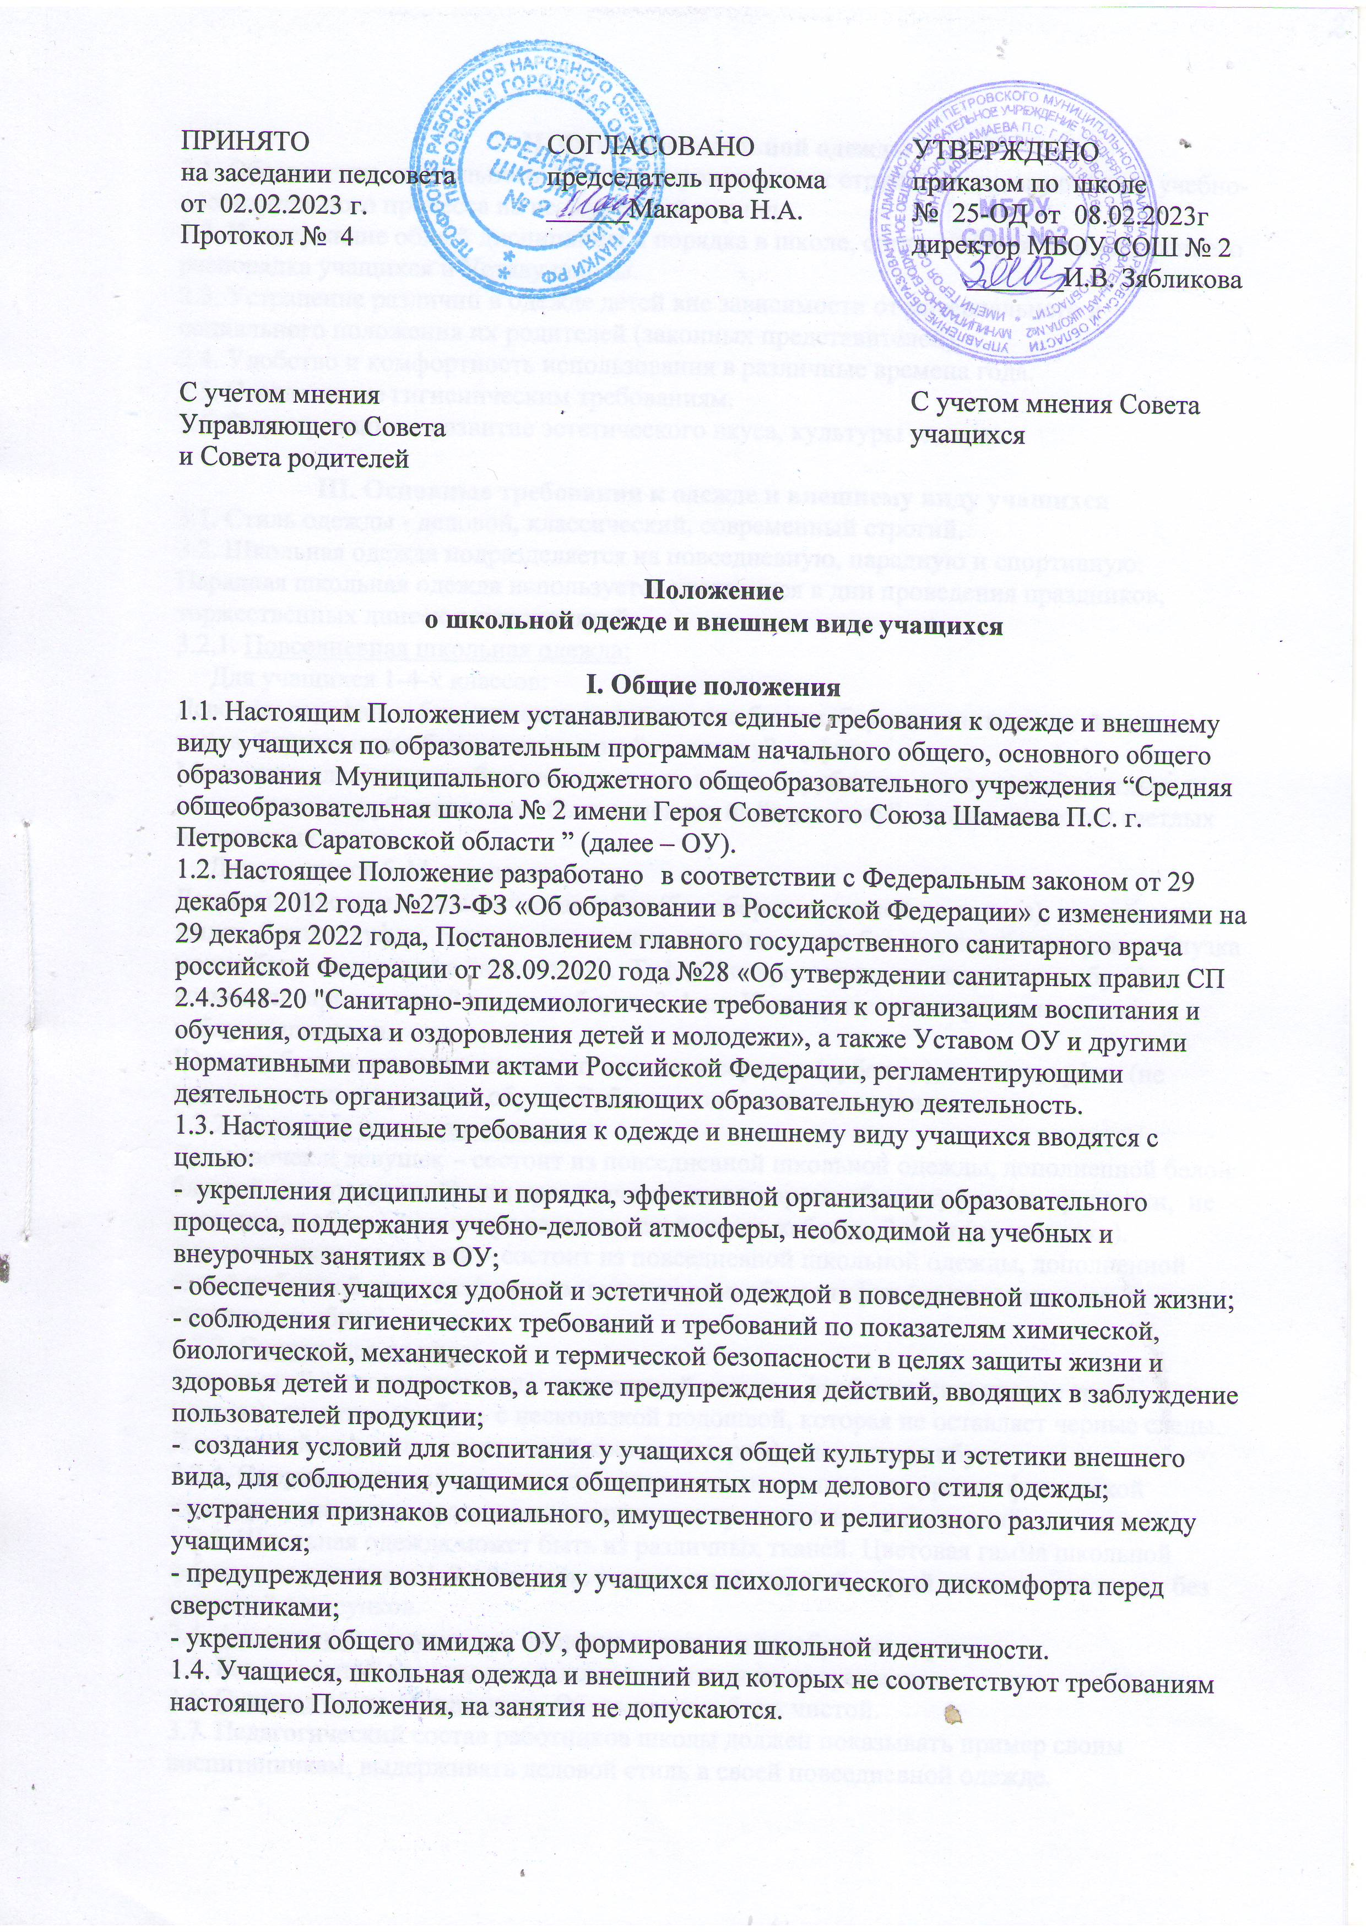

**II. Функции школьной одежды**

2.1. Обеспечение нормального функционирования всех структурных компонентов учебно-воспитательного процесса на весь учебный период.

2.2. Поддержание общей дисциплины и порядка в школе, согласно Правилам внутреннего распорядка учащихся и Уставу школы.

2.3. Устранение различий в одежде детей вне зависимости от материального и социального положения их родителей (законных представителей).

2.4. Удобство и комфортность использования в различные времена года.

2.5. Соответствие гигиеническим требованиям.

2.6. Формирование и развитие эстетического вкуса, культуры одежды.

**III. Основные требования к одежде и внешнему виду учащихся**

3.1. Стиль одежды - деловой, классический, современный строгий.

3.2. Школьная одежда подразделяется на повседневную, парадную и спортивную. Парадная школьная одежда используется учащимися в дни проведения праздников, торжественных линеек и мероприятий.

3.2.1.Повседневная школьная одежда:

Для учащихся 1-4-х классов:

Девочки: сарафан, юбка, жилетка, классические брюки, блузки однотонные, светлых тонов, блузка может быть заменена на “водолазку”, туфли.

Мальчики: классические брюки; жилет или пиджак,  рубашки  однотонные, светлых тонов, галстук, рубашка может быть заменена на “водолазку”,  туфли, колготки светлых однотонных тонов.

Для учащихся 5-11-х классов:

Девушки: брюки или классическая юбка (без оборок, с длиной до колена), пиджак или жилет, блузка, туфли. Блузки однотонные, светлых тонов без надписей и рисунков, блузка может быть заменена на “водолазку”.  Туфли (не кроссовки,  не спортивная обувь), возможен вариант устойчивого каблука  3-4 см. Категорически запрещены высокие каблуки, шпильки.

Юноши: брюки, пиджак или жилет, мужская сорочка (рубашка), галстук, туфли (не кроссовки,  не спортивная обувь). Рубашки  однотонные, светлых тонов.

3.2.2.Парадная школьная одежда:

Для девочек и девушек – состоит из повседневной школьной одежды, дополненной белой блузкой (не прозрачной) или праздничным аксессуаром; обувь: туфли (не кроссовки,  не спортивная обувь), возможен вариант устойчивого каблука  3-4 см (не шпильки).

Для мальчиков и юношей – состоит из повседневной школьной одежды, дополненной белой рубашкой или праздничным аксессуаром; обувь: туфли (не кроссовки, не спортивная обувь).

3.2.3. Спортивная одежда:

Для занятий в спортивном зале: спортивный костюм, футболка, спортивное трико (шорты), спортивная обувь с нескользкой подошвой, которая не оставляет черные следы.

Для занятий на улице: спортивный костюм (шорты), спортивная обувь.

3.2.4. Спортивная школьная одежда  предназначена только для уроков физической культуры и на время проведения спортивных праздников, соревнований.

3.2.5. Школьная одежда может быть из различных тканей. Цветовая гамма школьной формы для учащихся 1-9-х классов: темно-синий, черный, серый однотонных тонов, без надписей и рисунков.

3.4.Аксессуары: допускается ношение золотых и серебряных серег.

3.5. Без школьной одежды школьники на занятия не допускаются.

3.6.Сменная обувь обязательна**.** Обувь должна быть чистой.

3.7. Педагогический состав работников школы должен показывать пример своим воспитанникам, выдерживать деловой стиль в своей повседневной одежде.

**IV. Внешний вид  учащихся**

  4.1. Общими принципами  создания внешнего вида учащегося являются аккуратность, опрятность, сдержанность.

 4.2. Внешний вид должен соответствовать общепринятым в обществе нормам делового стиля и исключать вызывающие детали, волосы, лицо и руки должны быть чистыми и ухоженными, используемые  дезодорирующие средства должны иметь легкий и нейтральный запах.

 4.3. Не допускается  использование в качестве повседневной школьной одежды следующих вариантов одежды и обуви:

- джинсовая одежда;

- одежда бельевого стиля;

- спортивная одежда (спортивный костюм или его детали);

- одежда для активного отдыха (шорты, толстовки, майки и футболки с символикой и т.п.);

- пляжная одежда;

- мини-юбки;

- слишком короткие блузы, открывающие часть живота или спины;

- одежда из кожи (кожзаменителя), плащевой ткани;

- сильно облегающие (обтягивающие) фигуру брюки, юбки;

- майки и блузки без рукавов;

- прозрачные юбки и блузки, в том числе одежда с прозрачными вставками;

- декольтированные блузы;

- спортивная обувь;

- пляжная обувь (шлепанцы и тапочки);

- массивная обувь на высокой платформе;

- вечерние туфли (с бантами, перьями, крупными стразами, яркой вышивкой, из блестящих

  тканей и т.п.);

- туфли на чрезмерно высоком каблуке (допустимая высота каблука для девочек не более 5 см).

4.4. Для  всех учащихся обязательна аккуратная деловая прическа.

У девочек и девушек длинные и средней длины волосы собраны в пучок или косу, хвостик прибраны заколками (распущенные волосы не допускаются).

У мальчиков и юношей классическая короткая стрижка (длинные волосы не допускаются).

4.5. Не разрешаются яркий макияж, маникюр, пирсинг.

У девушек ногти средней длины, маникюр – бесцветный или  с использованием лака светлых тонов без рисунков, наклеек и страз.

4.6. Размер портфелей (школьных сумок) должен быть достаточным для размещения необходимого количества учебников, тетрадей, школьных принадлежностей и соответствовать форме одежды.

**V. Права и обязанности**

5.1. Учащийся и родители имеют право:

Выбирать школьную одежду в соответствии с предложенными вариантами.

5.2. Учащиеся обязаны:

5.2.1. Носить повседневную школьную одежду ежедневно.

5.2.2. Бережно относиться к школьной одежде других учащихся школы.

5.3. Спортивная форма в дни уроков физической культуры приносится с собой. В дни проведения торжественных линеек, праздников школьники надевают парадную одежду.

5.4. Одежда должна быть обязательно чистой, свежей, выглаженной.

5.5. Учащимся запрещено:

5.5.1. Приходить на учебные занятия без школьной одежды.

5.5.2. Приходить на учебные занятия кроме физической культуры в спортивной форме.

5.5.3. Использовать в качестве повседневной школьной одежды одежду и обувь, указанные в п.4.3. настоящего Положения.

5.5.4. Носить в школу аксессуары, массивные украшения (бусы, броши, серьги, кольца, ремни с массивными пряжками).

5.5.5. Появляться в ОУ с экстравагантными стрижками и прическами, с волосами, окрашенными в яркие неестественные оттенки, с ярким маникюром и макияжем, с пирсингом.

**VI. Права и обязанности родителей**

6.1. **Родители имеют право:**

6.1.1. Обсуждать на родительских комитетах класса, вопросы, имеющие отношение к школьной одежде, выносить на рассмотрение на общеродительском собрании предложения в отношении школьной одежды.

6.1.2. Приглашать на классный родительский комитет, общешкольные родительские собрания школы, дети которых уклоняются от ношения школьной формы, и применять к таким родителям меры в рамках своей компетенции.

6.2. **Родители обязаны:**

6.2.1. Приобрести школьную одежду и обувь до начала учебного года.

6.2.2. Ежедневно контролировать внешний вид учащегося перед выходом его в школу в соответствии с требованиями Положения.

6.2.3. Следить за состоянием школьной одежды своего ребенка, т.е. своевременно ее стирать по мере загрязнения.

6.2.4. Не допускать ситуаций, когда учащийся причину отсутствия школьной одежды объясняет тем, что она постирана и не высохла.

6.2.5. Ежедневно проверять дневник ребенка в части письменного сообщения об отсутствии школьной одежды и принятии мер для обеспечения ребенка школьной одеждой.

6.2.6. Прийти на ШКДН по вопросу неисполнения данного Положения.

6.3. За ненадлежащее исполнение или неисполнение родителями данного Положения родители несут административную ответственность, определенную Управляющим Советом и Советом родителей в рамках его компетенции.

**VII. Меры административного воздействия**

7.1. Настоящее Положение является локальным актом ОУ и обязательно для выполнения учащимися 1-11-х классов и их родителями (законными представителями).

7.2. В случае нарушения учащимися данного Положения родители (законные представители) должны быть поставлены в известность классным руководителем незамедлительно.

7.3. За нарушение данного Положения к учащимся могут применяться следующие виды  дисциплинарной  ответственности:

* вызов родителей (законных представителей)  для беседы с классным руководителем, администрацией ОУ;
* постановка учащегося на внутришкольный контроль.

**VIII. Права, обязанности и ответственность классного руководителя**

8.1. Классный руководитель имеет право:

8.1.1. Разъяснить пункты данного Положения учащимся и родителям под роспись.

8.2. Классный руководитель обязан:

8.2.1. Осуществлять ежедневный контроль на предмет ношения учащимися своего класса школьной одежды перед началом учебных занятий.

8.2.2. Своевременно (в день наличия факта) ставить родителей в известность о факте отсутствия школьной одежды у учащегося.

8.2.3. В течение учебного года  проводить разъяснительную    работу с учащимися и родителями (законными представителями), нарушающими  требования Положения.

8.2.4. Действовать в рамках своей компетенции на основании должностной инструкции.

8.3. За неисполнение или ненадлежащее исполнение должностных обязанностей несет ответственность, предусмотренную трудовым законодательством РФ, локальными актами ОУ.

**IX. Заключительные положения.**

9.1. Решение о введении единых требований к школьной одежде и внешнему виду учащихся ОУ принимается всеми участниками образовательного процесса, учитывает материальные затраты малообеспеченных и многодетных семей.

9.2. Данное Положение доводится до сведения всех педагогических работников, родителей (законных представителей) и учащихся в течение двух недель со дня вступления его в силу.

9.3.  Ответственность за доведение информации до учащихся и их родителей (законных представителей) возлагается на классных руководителей.

9.4. Контроль за соблюдением учащимися единых требований к школьной одежде и внешнему виду осуществляют все сотрудники ОУ, относящиеся к административному, педагогическому и учебно-вспомогательному персоналу.